 |  | PRÓ-REITORIA DE  GESTÃO DE PESSOAS
PROCEDIMENTO OPERACIONAL PADRÃO |  |  | POP | Nº
Ministério da Educação  Universidade Federal dos Vales do Jequitinhonha e Mucuri – UFVJM  Pró-Reitoria de Gestão de Pessoas – PROGEP  Diretoria de Seleção e Desenvolvimento de Pessoas – DSD  Divisão de Seleção e Controle de Vagas |  |  | Versão Nº | 02
 |  |  | Data de Aprovação
 |  |  | Data de Publicação
 |  |  | Data da última revisão | 25/04/2018
Elaborador por | Débora Cristina dos Santos |  | Data da elaboração | 25/04/2018
Gestor: Patrícia Neves Orsetti
Título: Nomeação de Servidores

- Descrição
Ato formal de provimento de cargo público efetivo ou em comissão, devidamente publicado no Diário Oficial da União, por autoridade competente.

- Objetivos
São objetivos do Processo de Nomeação:

- Formalizar a atribuição de cargo a candidatos aprovados em concurso público.
- Suprir a carência de Servidores do Quadro Efetivo da UFVJM, conforme a necessidade.

- Público Alvo
Candidatos aprovados em Concurso Público
- Pré-requisitos
- Prévia Habilitação em Concurso Público.
- Responsáveis
Divisão de Seleção e Controle de Vagas / Diretoria de Seleção e Desenvolvimento de Pessoas
- Atividades
 | Atividade / Descrição | Responsável | Prazo de execução
  Nº
01 | Receber Demanda de Nomeação | DSCV | 01
02 | Comunicar a Diretora de Seleção e Desenvolvimento | DSCV | 01
03 | Receber relação dos locais de lotação dos novos servidores | DSCV | 01
04 | Encaminhar a Papeleta de Nomeação em 02 vias à Divisão de Protocolo, para fichar processo. Uma via irá anexada ao processo que será fichado e outra irá para a pasta de papeletas da PROGEP. O fichamento do processo ocorrerá com o nome do candidato aprovado no concurso público e o cargo a ser ocupado. | DSCV | Quando autorizada a nomeação
05 | Receber o processo da Divisão de Protocolo e inserir no Processo a Cópia da Portaria Interministerial, que atualiza o quantitativo de cargos efetivos das Instituições Federais de Ensino; Cópia da Publicação do Edital de Abertura do Concurso Público no D.O.U; Cópia da Publicação do Edital de Homologação do Concurso Público no D.O.U.; Cópia da Portaria de provimento da vaga . | DSCV | 05 dias
06 | Encaminhar para a Divisão de Legislação e Normas um despacho em forma de Memorando, numerado e com ciência da diretoria, solicitando a nomeação do candidato, juntamente com o Processo de Nomeação. (O Processo deve ser tramitado no SIGA). | DSCV | 01 dia
07 | Proceder à lavratura de portaria. | DLN | 05 dias
 | Se houver alguma inconsistência nos dados ou documentação, o processo será devolvido à DSCV. | DLN
08 | Corrigindo as inconsistências, a DSCV encaminha o processo à DLN. | DSCV
09 | Não havendo inconsistência, a portaria será lavrada. | DLN | O prazo compreende os 5 dias.
10 | Após a lavratura da Portaria, é realizada a publicação no DOU. | DLN | O prazo compreende os 5 dias
11 | A Portaria é enviada à Reitoria para assinatura do Reitor ou Vice- Reitor. | DLN | O prazo compreende os 5 dias
12 | Após a assinatura, a portaria é enviada à DLN. | Reitoria
13 | A Portaria é juntada ao Processo, com a publicação do DOU e tramitado e despachado à DSCV. | DLN | 03 dias
14 | Receber da Divisão de Legislação e Normas o processo e dar entrada no SIGA. | DSCV
15 | Elaborar ofício informando ao candidato de sua nomeação. | DSCV | 01 dia
16 | Após a publicação da portaria de nomeação no D.O.U, encaminhar ao candidato e-mail com o ofício de Nomeação, contendo as instruções para a realização do exame admissional e a relação de documentos que devem ser apresentados para a Posse no cargo.. | DSCV | 01 dia
17 | Encaminhar via Correios o ofício de Nomeação juntamente com a cópia da publicação no D.O.U. | DSCV | 01 dia
18 | Verificar junto à Reitoria datas previstas para posse, observando o prazo máximo de 30 dias após a publicação da nomeação no D.O.U. Quando o candidato manifestar seu interesse em tomar a posse, agendar a conferência da documentação solicitada para investidura no cargo. | DSCV | 01 dia
19 | Conferir a documentação do candidato conforme o edital e a listagem encaminhada por e-mail. Se a documentação estiver correta agendar a data da posse. Caso haja dúvidas em relação à documentação exigida, verificar com a Unidade Acadêmica quando professor e com os demais órgãos consultivos da UFVJM, visando orientação para resolução do problema. O candidato deverá ser esclarecido sobre o problema e orientado para sua correção. | DSCV | Sob. Demanda
20 | Digitalizar toda a documentação solicitada para posse e salvar na pasta compartilhada para inclusão e manutenção do Assentamento Funcional Digital. | DSCV  ASRH | 01 dia
21 | Confeccionar o Termo de Posse, que deverá ser assinado pelo Reitor ou Vice e pelo candidato empossado. | DSCV | 01 dia
22 | Entregar para o Servidor, no dia da Posse, o Código de Ética Profissional do Servidor Público Civil do Poder Executivo Federal, aprovado pelo DECRETO Nº 1.171, DE 22 DE JUNHO DE 1994. | DSCV
23 | Encaminhar processo para a Divisão de Cadastros. | DSCV | 01 dia
24 | Receber o Processo de Nomeação via SIGA. | Div. Cadastros | 01 dia
25 | Proceder à confecção do Cadastro Manual em formulário disponível no Setor. | Div. Cadastros | 01 dia
26 | Proceder à inclusão dos dados do novo servidor no sistema de cadastros SIAPE, onde será gerada a matrícula SIAPE. Anotar matrícula no Cadastro Manual. | Div. Cadastros | 01 dia - Observar o cronograma da Folha de Pagamento/MPOG.
27 | Apor no verso do Ofício de Entrada em Exercício e da Portaria de Nomeação, a confirmação de inclusão dos dados, assinatura e data. | Div. Cadastros | Imediatamente após a inclusão dos dados no sistema.
28 | Encaminhar o Processo à Divisão de Pagamentos | Div. Cadastros | Imediatamente após a inclusão dos dados no sistema.
28 | Verificar a folha de Pagamento do novo servidor (gerada automaticamente quando o cadastro é finalizado). | Divisão de Pagamentos | 01 dia - Observar o cronograma da Folha de Pagamento/MPOG
29 | Conferir se os valores estão de acordo com as tabelas de remunerações e auxílios vigentes. | Divisão de Pagamentos | 01 dia - Observar o cronograma da Folha de Pagamento/MPOG
30 | Realizar quando necessário o cálculo manual de valores retroativos (mês anterior da folha de pagamento vigente) e lançar no sistema. | Divisão de Pagamentos | 01 dia - Observar o cronograma da Folha de Pagamento/MPOG
31 | Imprimir uma ficha financeira de comprovação da execução do pagamento. | Divisão de Pagamentos | 01 dia - Observar o cronograma da Folha de Pagamento/MPOG
32 | Apor no verso do Ofício de Entrada em Exercício e da Portaria de Nomeação, a confirmação de inclusão do pagamento, assinatura e data. | Divisão de Pagamentos | Imediatamente após a confirmação de lançamento do pagamento.
33 | Encaminhar o processo para a Divisão de Cadastros | Divisão de Pagamentos | Imediatamente após a confirmação de lançamento do pagamento
34 | Manter o Processo sob guarda até a data de Homologação da Folha de Pagamentos. | Div. Cadastros | Observar o cronograma da Folha de Pagamento/MPOG.
35 | Por ocasião da Homologação da Folha, conferir os dados lançados no sistema (proceder às eventuais correções) e imprimir Relatórios de Dados Pessoais e Funcionais e anexá-los ao Processo. | Div. Cadastros | 01 dia - Observar o cronograma da Folha de Pagamento/MPOG.
36 | Lançar exercício do novo servidor no SIGA. | Div. Cadastros | 01 dia
37 | Tramitar Processo para a DLN via SIGA. | Div. Cadastros | 01 dia
38 | Se faltar alguma documentação, enviar o processo à DSCV para complementação. | DLN | 01
39 | Completar a documentação faltosa, e retornar o processo à DLN. | DSCV | 01
40 | Enviar o processo ao Arquivo da PROGEP.
41 | Arquivar o processo

- Lista de contatos para realização da ação
 | voip | E-mail
  Nome
Divisão de Seleção e Controle de Vagas | 8168 | concursos@ufvjm.edu.br
Divisão de Legislação e Normas | 8170 ou 8062 | dln.progep@ufvjm.edu.br
Divisão de Cadastros | 8173 ou 8169 | cadastro.progep@ufvjm.edu.br
Divisão de Pagamento | 8174 | pagamento.progep@ufvjm.edu.br
Divisão de Arquivo | 8171 | arquivo.progep@ufvjm.edu.br

- Definições / Legenda
CGU: Controladoria Geral da União
MPOG: Ministério do Planejamento, Orçamento e Gestão.
SIAPE: Sistema Integrado de Administração de Recursos Humanos.
SIGA: Sistema Integrado de Gestão Acadêmica.
- Material de suporte
- Lei n.º 8.112 de 11/12/1990.
http://www.planalto.gov.br/ccivil_03/leis/L8112cons.htm
- Portaria Interministerial vigente no período da nomeação
- Lei nº 12.772 de 28/12/2012 alterada pela Lei nº 12.863 de 24/09/2013.
http://www.planalto.gov.br/ccivil_03/_ato2011-2014/2012/lei/l12772.htm
http://www.planalto.gov.br/ccivil_03/_ato2011-2014/2013/Lei/L12863.htm
- Decreto nº 6.944 de 21/08/2009.
http://www.planalto.gov.br/ccivil_03/_ato2007-2010/2009/decreto/d6944.htm
- Lei n.º 12.990 de 09/06/2014.
http://www.planalto.gov.br/ccivil_03/_Ato2011-2014/2014/Lei/L12990.htm
- Decreto n.º 3.298 de 20/12/1999.
http://www.planalto.gov.br/ccivil_03/decreto/d3298.htm
- Decreto n.º 1.171 de 22/06/1994.
http://www.planalto.gov.br/ccivil_03/decreto/d1171.htm
- Resolução nº 13 – CONSU de 11/10/2013 alterada pela Resolução nº 16 – CONSU de 11/07/2014.
http://www.ufvjm.edu.br/ - Administração - Conselhos – CONSU- Resoluções
- Fluxograma do processo
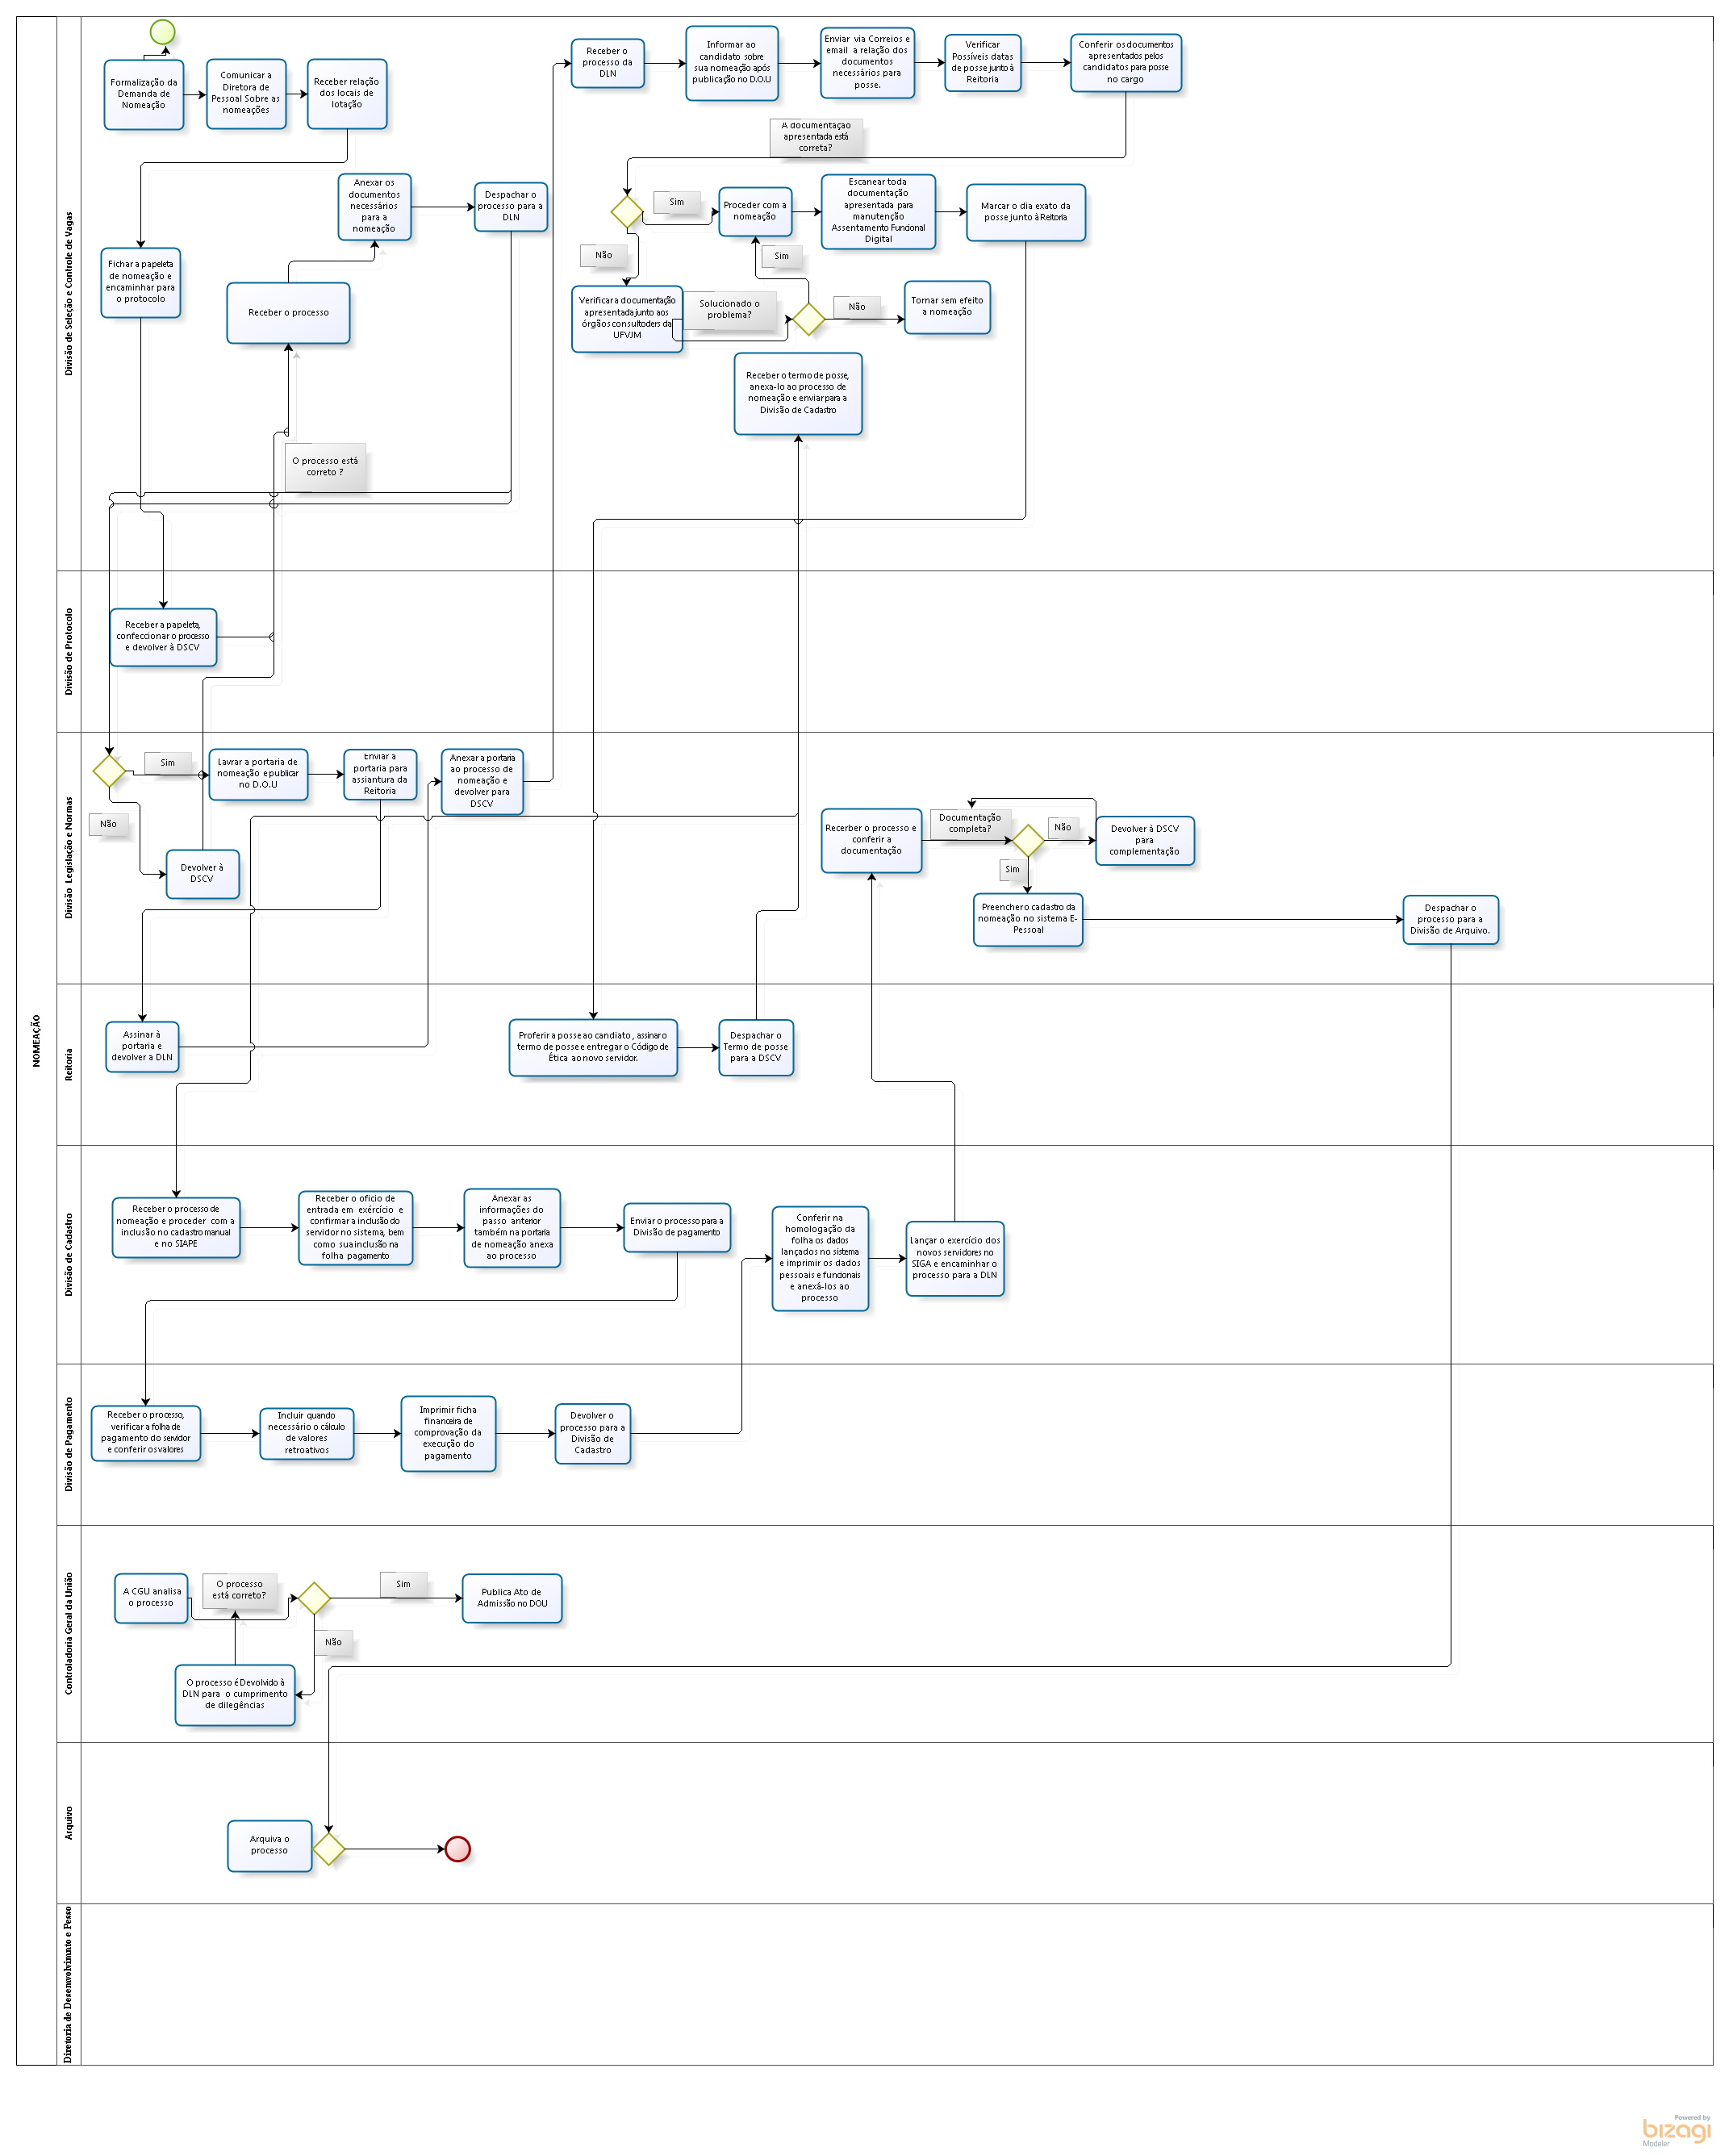
- Elaboração, aprovação, publicação, revisão
 | Data | Nome | Função
  Atividade
Data da elaboração | 25/04/2018 | Débora Cristina dos Santos | Assistente em Administração/Chefe da Divisão de Seleção e Controle de Vagas
Data da aprovação
Data da publicação
Data da revisão | 25/04/2018 | Débora Cristina dos Santos | Assistente em Administração/Chefe da Divisão de Seleção e Controle de Vagas

- Histórico de revisões
 | Data | Descrição das mudanças | Requisitado por:
  Versão

